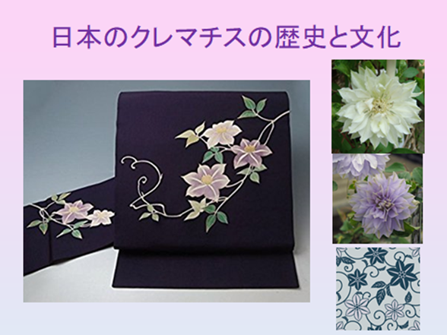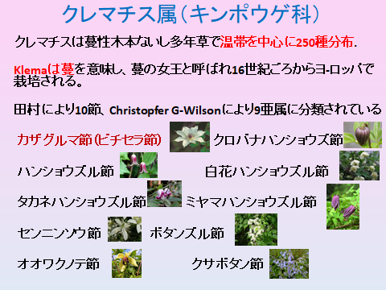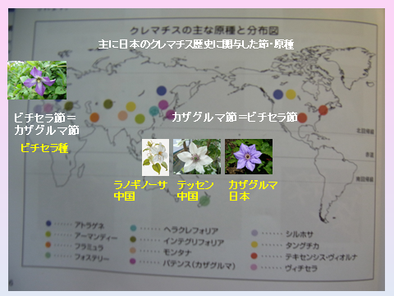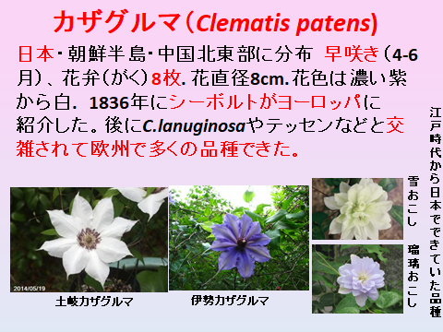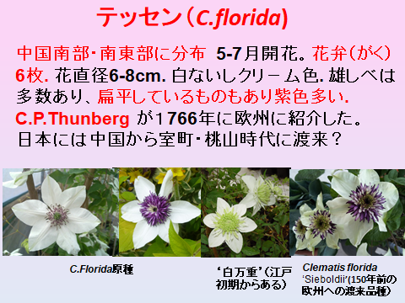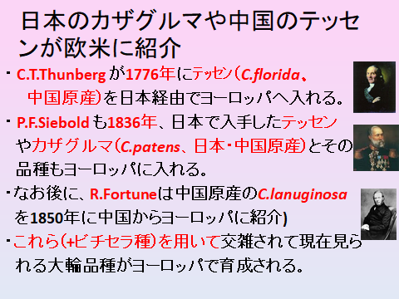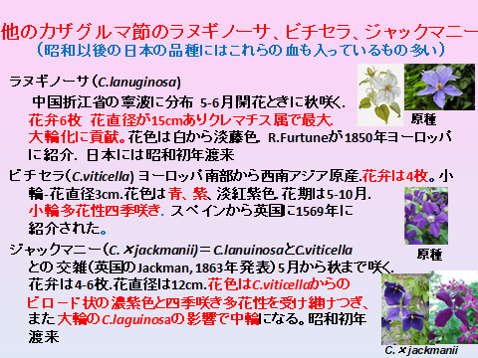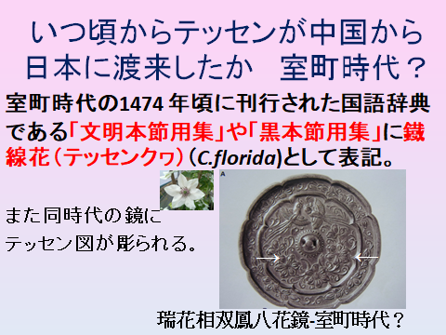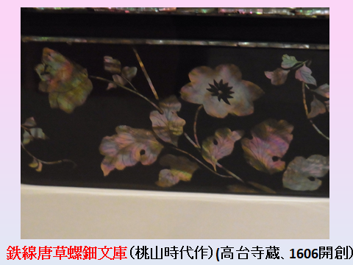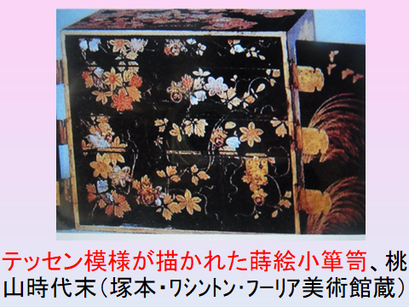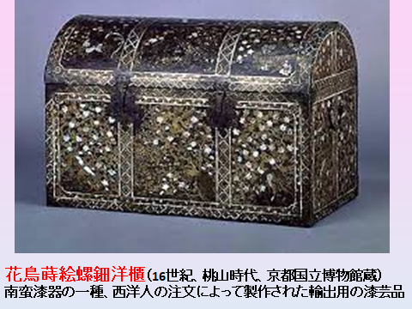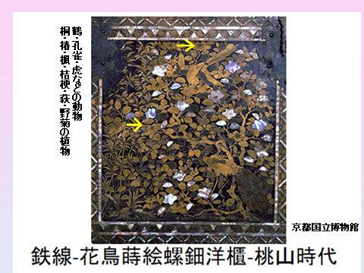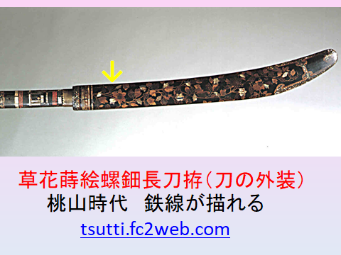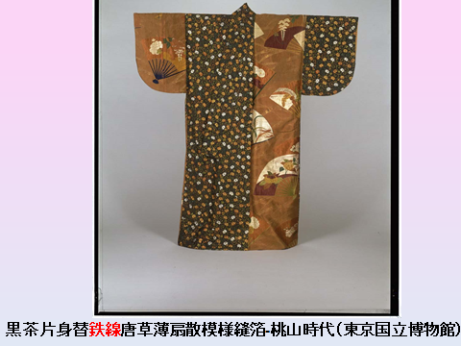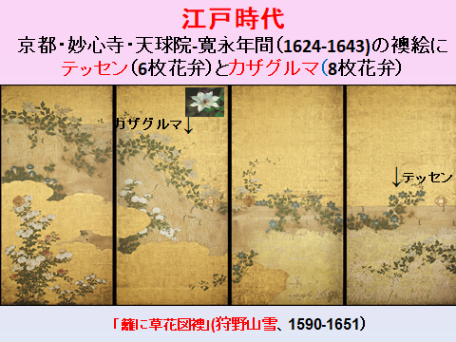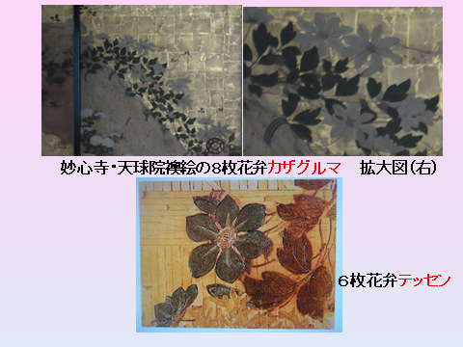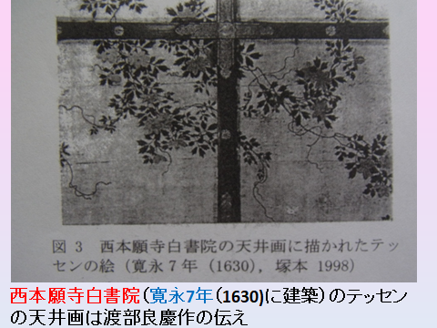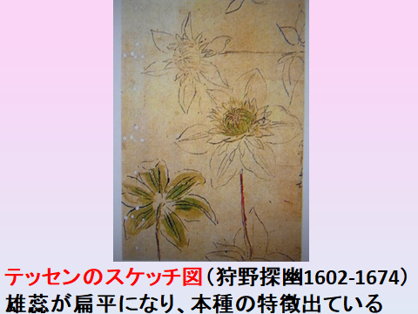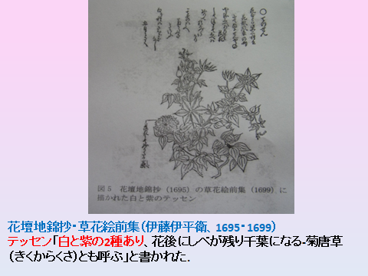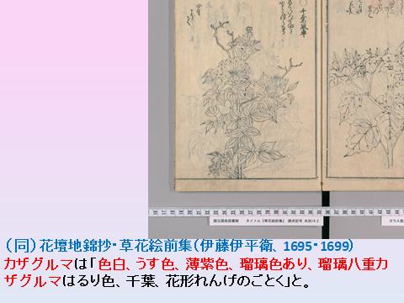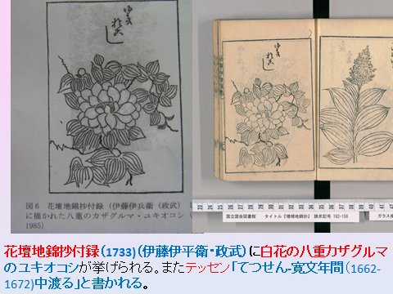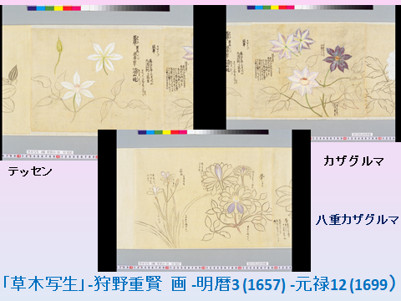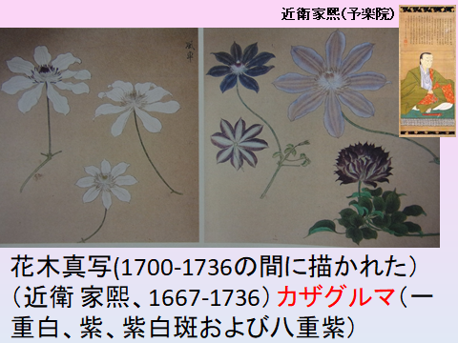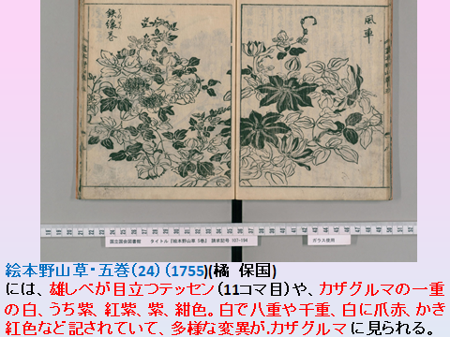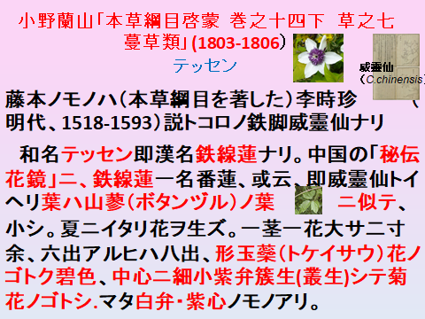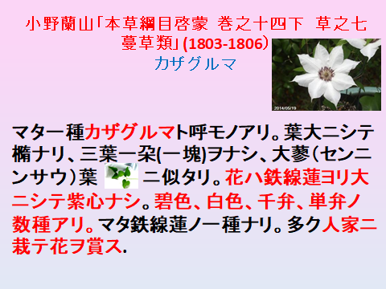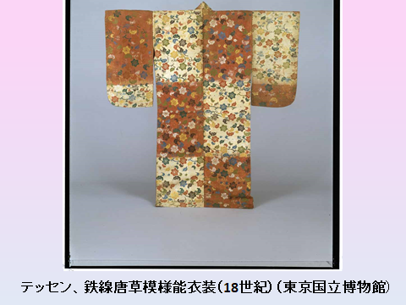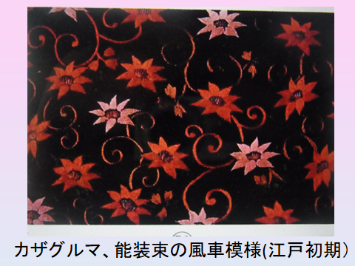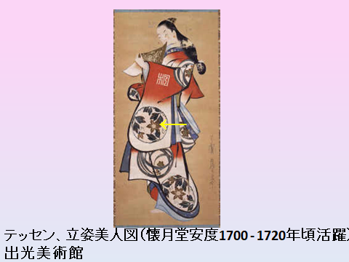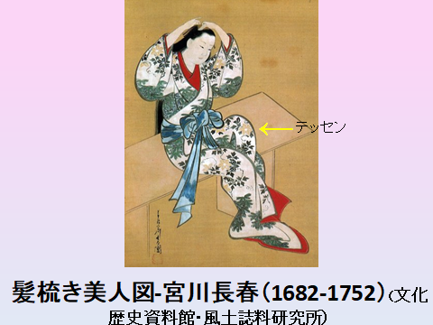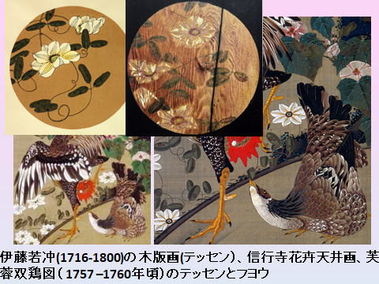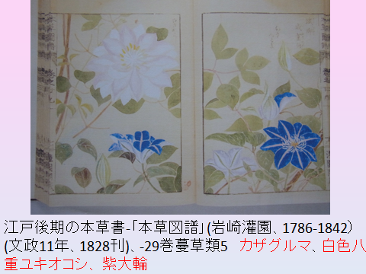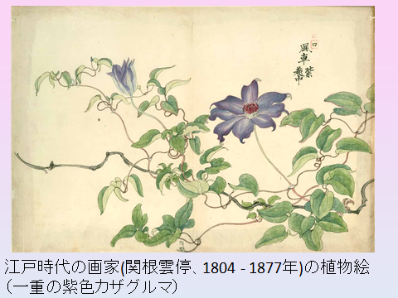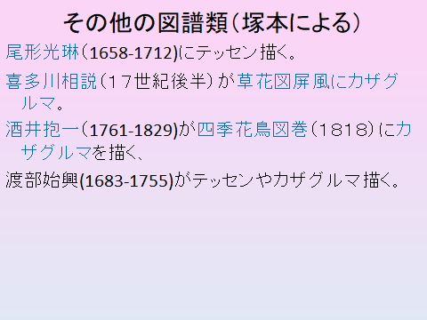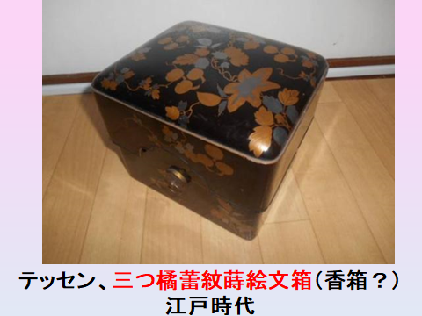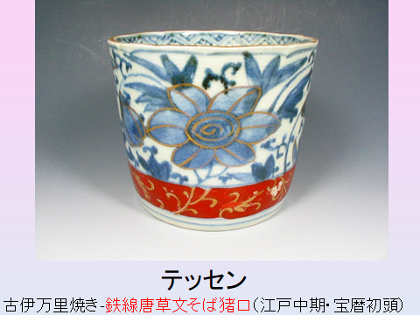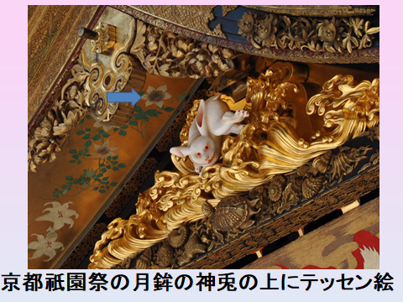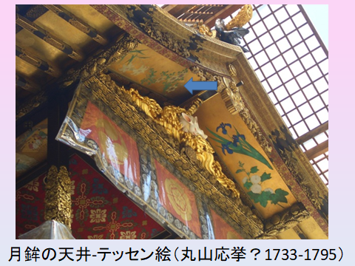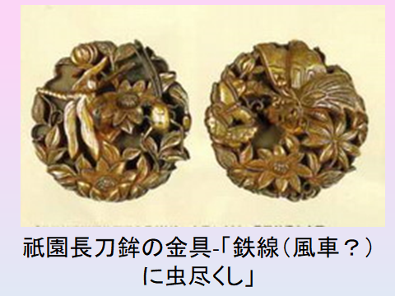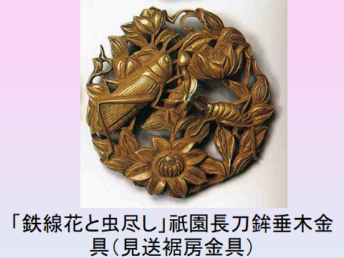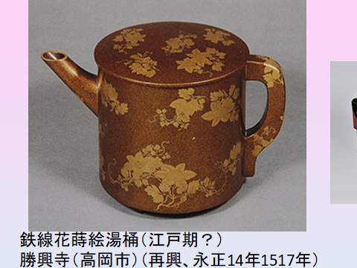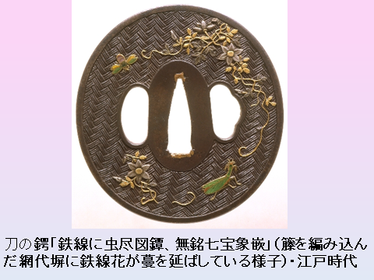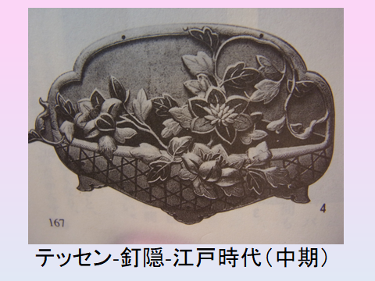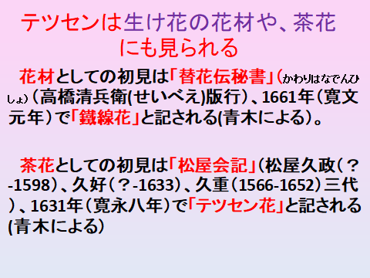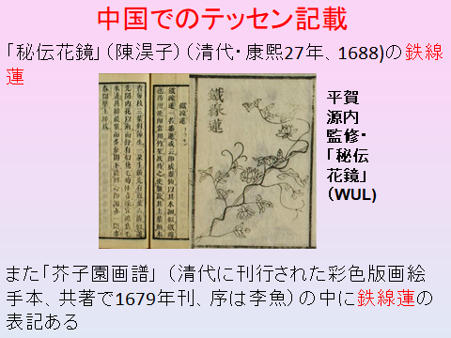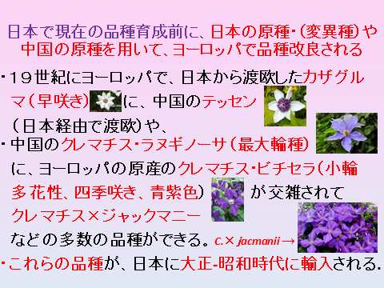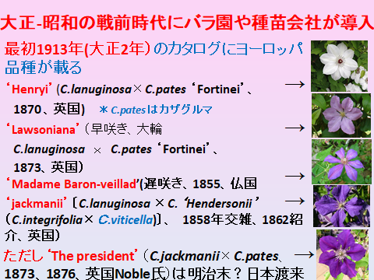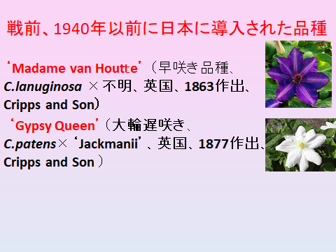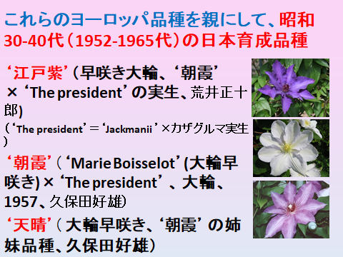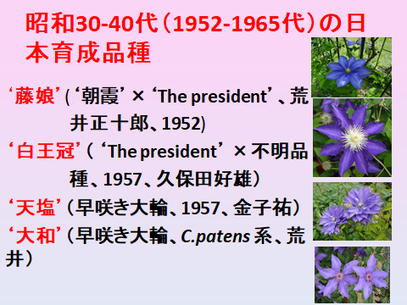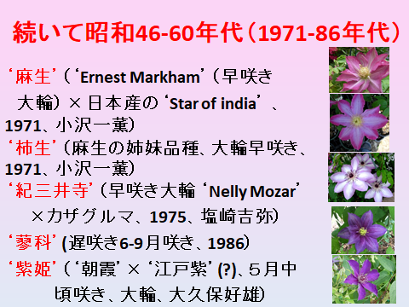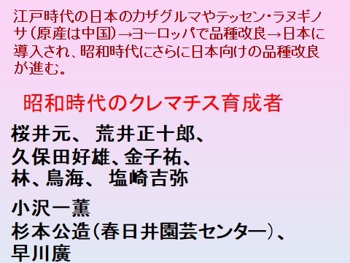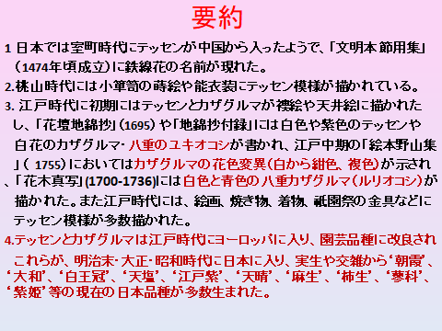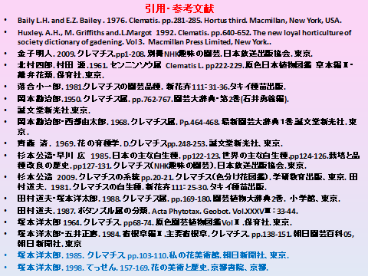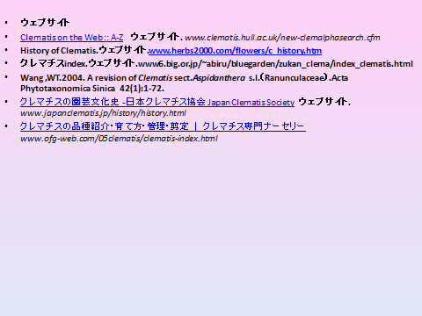
おわりに
農業および園芸（85巻6号、2010）でクレマチスの原種・品種の解説したが、近年見られるようになったオセアニアのフォステリ－系クレマチス、常緑冬咲きクレマチス、その他の稀少種の節分類について曖昧な点があり、今回2000年以後の文献の新分類を考慮して解説し直した。また今回筆者が行った葉緑体の遺伝子の塩基配列からの種間の近縁関係の考察も加えた。さらに欧米と日本のクレマチス品種の育種・発達の歴史について詳しく文献調査し解説した。とくに日本のクレマチス品種育成では、栽培家の杉本公造、早川 廣、金子明人氏の著書が役だったし、欧米のクレマチスの育種の歴史については多数のネット情報（交雑親情報ウェブサイト Clematis on the Web含む）が参考になり、さらに美術工芸品から見たテッセン・カザグルマの歴史については塚本洋太郎先生の著書が大いに役立ち感謝の意を示したい。

参考・引用文献
Baily L.H. and E.Z. Bailey . 1976. Clematis. pp.281-285. Hortus third. Macmillan, New York, USA.
Christopher Grey-Wilson C. 2000. Clematis the Genus .pp1-214. BT. Batsford Ltd. London.UK.
細木高志・村上理絵・野島幸恵 2000. クレマチスのRAPD分析. 園学雑69(別2)：419.
細木高志・村上理絵・野島幸恵 2001. ロングプライマーを用いたクレマチスのＲAPD分析. 園学雑70(別１)：207.
細木高志・村上理絵・野島幸恵 2010. ISSR遺伝子分析によるクレマチスの品種分類. 園学
雑９別（2）:259. 細木高志・宮崎明日香・山口雅篤 2003. クレマチス花弁のアントシアニジン構成について.
園学雑70(別１)：296.
細木高志 2010. クレマチスの系統・品種分類に関する研究 [1] 農業および園芸
85(6)：656-671.
細木高志 2010. クレマチスの系統・品種分類に関する研究 [2] 農業および園芸85（8)：
853-866.
Huxley. A.H., M. Griffiths and.L.Margot 1992. Clematis. pp.640-652. The new loyal horticulture of society dictionary of gadening. Vol 3. Macmillan Press Limited, New York..
磯野直秀 2007. 明治前園芸植物渡来年表. 慶応大学日吉紀要.自然科学42：27-58.
磯野直秀 2009 資料別・草木名初見リスト.慶応大学日吉紀要.自然科学45：69-94.
金子明人. 2009. クレマチス.pp1-208. 別冊NHK趣味の園芸. 日本放送出版協会.
東京.
北村四郎. 村田 源.1961. センニンソウ属 Clematis L. pp222-229. 原色日本植
物図鑑 草本編Ⅱ・離弁花類. 保育社. 東京.
落合小一郎. 1981.クレマチスの園芸品種. 新花卉111：31-36.タキイ種苗出版.
岡本勘治郎.1950. クレマチス属. pp.762-767. 園芸大辞典・第2巻(石井勇義編).
誠文堂新光社.東京.
岡本勘治郎・西部由太郎. 1968. クレマチス属. Pp.464-468. 最新園芸大辞典１巻.誠文堂新光社. 東京.
齊藤 清. 1969. 花の育種学. D.クレマチスpp.248-253. 誠文堂新光社、東京.
杉本公造・早川 広 1985. 日本の主な自生種. pp122-123. 世界の主な自生種.pp124-126. 栽培と品種改良の歴史. pp127-131. クレマチス（NHK趣味の園芸）. 日本放送出版協会. 東京.
杉本公造 2009. クレマチスの系統 pp.20-21. クレマチス（色分け花図鑑）.学研教育出版、東京.
田村道夫. 1981. クレマチスの自生種. 新花卉111：25-30. タキイ種苗出版.
田村道夫・塚本洋太郎. 1988. クレマチス属. pp.169-180. 園芸植物大辞典2巻. 小学館、東京.
田村道夫. 1987. ボタンズル属の分類. Acta Phytotax. Geobot. Vol.XXXVⅢ：33-44.
塚本洋太郎 1964. クレマチス. pp68-74. 原色園芸植物図鑑Vol Ⅱ.保育社. 東京.
塚本洋太郎・五井正憲. 1984. 宿根草編Ⅱ.主要宿根草. クレマチス. pp.138-151. 朝日園芸百科05, 朝日新聞社. 東京
塚本洋太郎. 1985. クレマチス. pp.103-110. 私の花美術館. 朝日新聞社、東京.
塚本洋太郎. 1998. てっせん. 157-169. 花の美術と歴史. 京都書院、京都.
Wang,WT. 2004. A revision of Clematis.sect.Aspidanthera s.l.(Ranunculacea) 植物分類学報(Acta phytotaxonomica Sinica) 42(1):1-72.
ウェブサイト Clematis on the Web.
www.clematis.hull.ac.uk
ウェブサイト.History of Clematis.. www.herbs2000.com/flowers/c_history.htm
ウェブサイト Hybrid clematis.(1900)
www.bulbnrose.x10.mx/Heredity/JackmanClematis1900.html
ウェブサイト Jackman family
www.oxforddnb.com/templates/article.jsp?articleid=97905
ウェブサイト The purple clematis, Clematis rubro-violacce. www.aboutflowers.org/thepurpleclema_xfl.htm
ウェブサイト：Clematis: a brief history,anatomy and pictorial account
home/gardenbu/public_html/articles/july05/plant/plant.php on line 101

